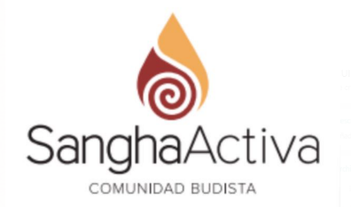

PETICIÓN DE SERVICIOS DE ACOMPAÑAMIENTO
(Marcar lo que corresponda)
Acompañamiento a personas y familiares en proceso de final de vida
Asesoramiento en la cumplimentación del documento “voluntades espirituales” o “voluntades anticipadas
Acompañamiento para después del fallecimiento (Ritual SUR-NGO). Necesario indicar la fecha de fallecimiento __ / __/ _____
Nombre y apellidos del solicitante: _________________________________________________
Nombre y apellidos del causante: __________________________________________________
Datos de contacto (teléfono, correo electrónico):
Teléfono: _____________________
Correo electrónico: ______________________________________

Todas las actividades son realizadas desde el voluntariado y por lo tanto las personas que participan no reciben ninguna compensación económica por su servicio. La comunidad atiende los gastos sobrevenidos como desplazamientos y la formación continua de los integrantes del grupo de Acompañamiento. En alguna ocasión especial i extraordinaria los que se derivan de su manutención
El coste de los materiales que deben emplearse durante los 49 días de realización del ritual SUR-NGO se estima en 100 € (2,04 €/día). El donativo asociado a este ritual debería cubrir estos costes como mínimo salvo en casos de dificultades económicas, que serán atendidas de manera personalizada.
Puede contribuir al sostenimiento de las actividades de este Grupo de Acompañamiento mediante el ingreso de un donativo en la siguiente cuenta bancaria ES451491000122040766921, indicando en el lugar de concepto que se trata de un donativo por el servicio solicitado al Grupo de Acompañamiento al Final de la Vida.
Puede enviarnos su documento de Voluntades Espirituales, debidamente firmado a la dirección montserrat.falguera@sanghaactiva.org. Lo custodiaremos hasta llegado el momento. Podrá modificarlo tantas veces como considere oportuno. Para preservar su efectividad y la operatividad debería tener en consideración lo siguiente:
- Mantener siempre informada a la comunidad, a través del correo electrónico que se indica, de la última versión de este documento. En caso de cambiar radicalmente de opinión y no precisar ya los servicios de la Comunidad, por favor no se olvide de comunicar este cambio.
- Aconsejamos que el contenido de este documento sea comentado también con las personas cercanas y con las que pueden tener alguna representación legal de la persona que manifiesta estas últimas voluntades espirituales.
- No está de más que indique de su existencia en otros documentos como por ejemplo, en el documento de Voluntades Anticipadas (Testamento Vital) que se registra en los servicios de Salud o bien en el Testamento realizado ante Notario, a través de la referencia: “He manifestado mis últimas voluntades espirituales que he depositado en la Comunidad Sangha Activa”
Quedamos a su disposición para atender sus dudas y/o aclaraciones a través del teléfono 691.968.777 (WhatsApp activo, preferiblemente a llamada de voz) o bien a través del correo electrónico acompanyament@sanghaactiva.org.

